1 HTML的Doctype作用? 严格模式与混杂模式如何区分？它们有何意义?
- <!DOCTYPE> 声明位于文档中的最前面，处于 <html> 标签之前。告知浏览器的解析器，用什么文档类型 规范来解析这个文档。
2.严格模式的排版和 JS 运作模式是 以该浏览器支持的最高标准运行。在混杂模式中，页面以宽松的向后兼容的方式显示。模拟老式浏览器的行为以防止站点无法工作。
3.DOCTYPE不存在或格式不正确会导致文档以混杂模式呈现。

#demo {
width: 100px;
height: 100px;
background-color: #fff;
position: relative;
border: 2px solid #333;
}

#demo:after, #demo:before {
border: solid transparent;
content: ' ';
height: 0;
left: 100%;
position: absolute;
width: 0;
}

#demo:after {
border-width: 10px;
border-left-color: #fff;
top: 20px;
}

#demo:before {
border-width: 12px;
border-left-color: #000;
top: 18px;
}
3 简述document.write和 innerHTML的区别。
document.write只能重绘整个页面,
innerHTML可以重绘页面的一部分。

4请列举js异步编程的方法
1回调函数，这是异步编程最基本的方法。
2事件监听，另一种思路是采用事件驱动模式。任务的执行不取决于代码的顺序，而取决于某个事件是否发生。
发布/订阅，上一节的"事件"，完全可以理解成"信号"。
Promises对象，Promises 对象是CommonJS 工作组提出的一种规范，目的是为异步编程提供统一接口。

5 xhtml语法规定：元素小写，属性值加引号，关闭空元素

HTML5

1 标准页面(兼容所有浏览器，包括老版本的IE6-8)
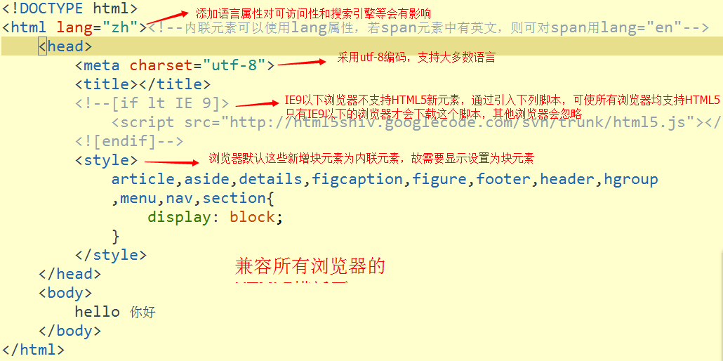
2 在script和style、link标签中不再使用type属性

3 新的结构化元素(媒体独立)
Header nav article section hgroup aside footer

4 div section article的区别及如何使用
最大的区别在于语义上，div没有语义，后两者都有且article语义最深。
按以下优先级使用：被封装的内容有完整意义吗？若有，则用article；内容是 相关的吗？若是，则用section；若没有语义关系，就用div
注意：使用了article或section，，一般都会使用hgroup或h1-h6

5 网页中header footer 不能相互嵌套

6 大纲算法有利于使我们的内容更可访问和可用，大纲的创建依赖于内容分节元素nav article section aside ,每一个内容分节元素的第一个h1-h6会作为大纲中该小节的标题，而且任意的后续标题会形成大纲中的隐式封装小节

7 表单特性
1 placeholder特性(占位符)，现代浏览器都支持
<input type="text" name="user-name" id="user-name" placeholder="用户名" />
效果为：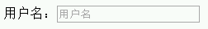
2
特性 | 取值 | 说明
autofocus | Boolean，默认true | 自动焦点
autocomplete | On/off默认是on | 根据用户输入自动完成
required | Boolean，默认true | 自动验证，不允许空
pattern | 正则表达式 | 对字段进行检查
List和datalist | string | 配合使用
multiple | Boolean，默认true | 可输入datalist中的多个值
novalidate | Boolean，默认true | 只能用于form元素，提交时不用验证
formnovalidate | Boolean，默认true | 用于submit image类型的input
form | string | 用于将某个input与一个具体的表单连接起来，可使表单内的标签不必放在表单元素下，注意只是一个特性，不是表单元素
formaction |  | 只能用于submit和image按钮
formenctype |  | 只能用于submit和image按钮
formmethod |  | 只能用于submit和image按钮
formtarget |  | 只能用于submit和image按钮

8新的输入类型：(input的type值)
type | 说明
search | 搜索框，若不支持会默认为text
email | 邮件框
url
tel
number
range
date | 如2015-7-30
month
week
time | 如14：20
datetime | 如2015-7-30 14:20
Datetime-local
color

